Raumplanung - Medienkonzept

Der Ausgestaltung Ihrer schulischen Lernräume sollte idealerweise ein Konzept zugrunde liegen, wie dies beispielsweise von Jochumsen et al. (2014) im folgenden Schaubild vorgeschlagen wird:

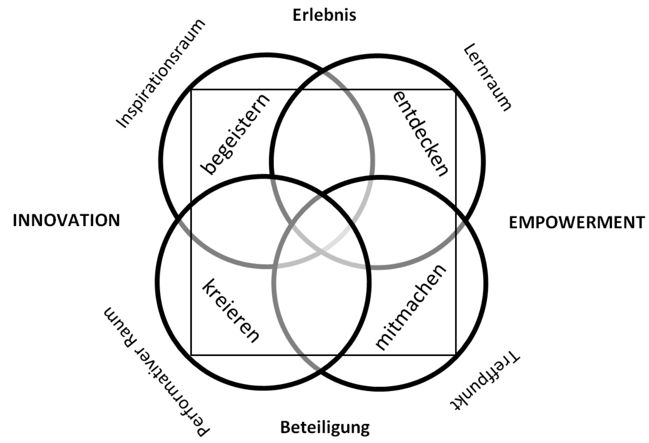

Wenngleich sich diese Darstellung in erster Linie auf die räumliche Gestaltung von Bibliotheken bezieht, lassen sich die benannten vier Räume – Inspirationsraum (begeistern); Lernraum (entdecken); Performativer Raum (kreieren); Treffpunkt (mitmachen) – auch auf den schulischen Kontext übertragen (siehe Stang 2016).

Unabhängig davon, wie ausführlich Sie sich konzeptionell mit der Gestaltung Ihrer Lernräume auseinandersetzen möchten, bietet es sich an, die räumlichen Voraussetzungen Ihrer Schule zu überprüfen und zu formulieren, welche Veränderungen Sie hier perspektivisch anstreben.

Aufgabe:

Stellen Sie sich konkret die folgenden Fragen:

[A] Welche räumlichen Voraussetzungen finden wir in unserer Schule vor?
(u.a. technische Geräte; Infrastruktur; Mobiliar; Anordnung Sitzgelegenheiten, Tische, Tafel etc.)
[B] Welche räumlichen Veränderungen streben wir an?
[C] Wann bzw. bis wann soll diese Veränderung erfolgen?

Nutzen Sie die Listen auf den folgenden Seiten, um diese Fragen zu beantworten.

Quellen:
Jochumsen, Henrik; Skot-Hansen, Dorte; Hvenegaard-Rasmussen, Caspar (2014): Erlebnis, Empowerment, Beteiligung und Innovation. Die neue Öffentliche Bibliothek. In: Eigenbrodt, Olaf / Stang, Richard (Hrsg.): Formierungen von Wissensräumen. De Gruyter Saur, Berlin/Boston, S. 67.
Stang, Richard (2016): Lernräume neu denken. Optionen für eine zukunftsorientierte Gestaltung. Präsentation auf dem Bildungskongress „Lehren und Lernen im digitalen Zeitalter“ am 25.10.2016 / Stuttgart (Aus: https://www.lmz-bw.de/fileadmin/user_upload/Downloads/Handouts/Bildungskongress_2016/2016-10-25-kongress2016-stang-lernraeume.pdf; 22.04.2020)

Klassenräume
Räumliche Voraussetzungen  (Ist-Stand) | Angestrebte Veränderung  (Zielpersperspektive) | Bis wann?

Bibliothek
Räumliche Voraussetzungen  (Ist-Stand) | Angestrebte Veränderung  (Zielpersperspektive) | Bis wann?

Computerraum/PC-Kabinett
Räumliche Voraussetzungen  (Ist-Stand) | Angestrebte Veränderung  (Zielpersperspektive) | Bis wann?

Sporthalle
Räumliche Voraussetzungen  (Ist-Stand) | Angestrebte Veränderung  (Zielpersperspektive) | Bis wann?

Aula
Räumliche Voraussetzungen  (Ist-Stand) | Angestrebte Veränderung  (Zielpersperspektive) | Bis wann?

Lehrerzimmer
Räumliche Voraussetzungen  (Ist-Stand) | Angestrebte Veränderung  (Zielpersperspektive) | Bis wann?

Sekretariat
Räumliche Voraussetzungen  (Ist-Stand) | Angestrebte Veränderung  (Zielpersperspektive) | Bis wann?

Weitere/Sonstige Räumlichkeiten
Räumliche Voraussetzungen  (Ist-Stand) | Angestrebte Veränderung  (Zielpersperspektive) | Bis wann?

Weitere/Sonstige Räumlichkeiten
Räumliche Voraussetzungen  (Ist-Stand) | Angestrebte Veränderung  (Zielpersperspektive) | Bis wann?

Weitere/Sonstige Räumlichkeiten
Räumliche Voraussetzungen  (Ist-Stand) | Angestrebte Veränderung  (Zielpersperspektive) | Bis wann?

